**Алгоритм создания рабочей программы по предмету с использованием Конструктора рабочих программ**

1.В адресной строке введите адрес портала «Единое содержание общего образования» <https://edsoo.ru/>

2. В открывшемся окне выберите вкладку «Конструктор рабочих программ по учебным предметам»

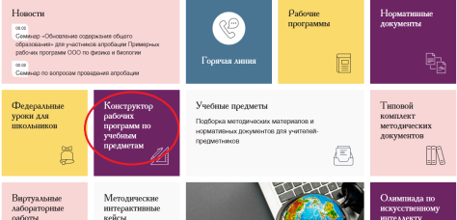

3. Для использования Конструктора необходимо пройти авторизацию и зарегистрировать Вашу учетную запись в системе. Нажмите кнопку «Регистрация». Заполните все пустые поля, необходимые для регистрации.

4.Для начала работы с Конструктором Вам необходимо выбрать учебный предмет, для которого Вы составляете рабочую программу.

5.Нажмите на кнопку «Создать рабочую программу»

6.Введите необходимые данные на титульный лист программы. Для заполнения полей, выделенных розовым цветом Вам необходимо левой кнопкой мыши щелкнуть по данному полю. В открывшемся окне «Ввод данных» Вам необходимо выбрать один из предложенных вариантов.

7. Изучите пояснительную записку, содержание программы, планируемые результаты освоения учебного предмета на уровне основного общего образования: личностные, метапредметные, предметные.

8.Изучите содержание раздела «Тематическое планирование». В полях, выделенных желтым цветом, Вам необходимо ввести свою информацию, либо выбрать предложенную информацию.

9. Каждое изменение в тематическом планировании необходимо сохранять.

10.Разделы «Учебно-методическое обеспечение образовательного процесса» и «Материально-техническое обеспечение» заполняются аналогично разделу «Тематическое планирование».

11. После того, как Вы введете всю недостающую информацию, необходимо сохранить рабочую программу по предмету, можно создать ПДФ –файл.